Debe presentar ya la Declaración Responsable a la TGSS en el Sistema RED
Llegó el momento de la verdad; la empresa debe comunicar a la Tesorería General de la Seguridad Social -TGSS- la ya renombrada declaración responsable para que se hagan efectivas las exoneraciones o bonificaciones establecidas para el pago de las cotizaciones en el artículo 4 del Real Decreto-ley 18/2020 y que la propia Seguridad Social ha habilitado a través del Sistema RED.

Aconsejamos:
Esperar y "Apurar" el plazo para la comunicación de la declaración responsable y de esta forma conocer con certeza las consecuencias exactas del sentido de su declaración.
Ya hemos tratado esta problemática desde distintas ópticas y en estos momentos hemos de proceder a su ejecución que, obligatoriamente, habremos de realizar a través del Sistema RED de la Seguridad Social donde finalmente encontraremos una serie de opciones (ya referenciadas en otros comentarios) que determinarán la elección de la empresa entre ERTE de Fuerza Mayor Total por COVID-19 y ERTE por Fuerza Mayor Parcial por COVID-19.
La propia TGSS comunica que se podrá realizar "en los próximos días" e informará cuando esté disponible.
A continuación, presentamos una secuencia de los pasos que habríamos de dar para realizar la comunicación referida, pero a fecha de elaboración de este comentario la TGSS ha eliminado del Sistema RED esta posibilidad pues existen "determinados flecos" que todavía no han debido ser "depurados" además de las innumerables dudas que ha suscitado y la opción que ya estaba disponible el viernes 29 de mayo de 2020, ha sido suspendida temporalmente hasta próximos días.
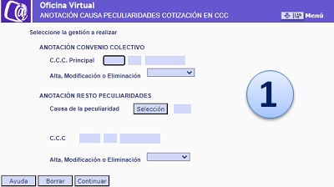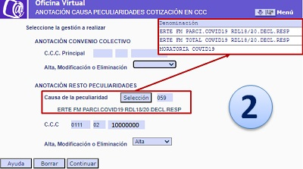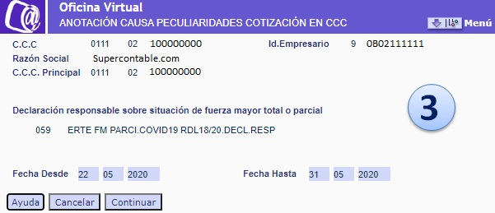
Como podemos observar en este paso 3 hemos incluido a modo de ejemplo como inicio de la situación de FMParcial el 22 de mayo de 2020, debiendo cada usuario seleccionar el tipo de situación que corresponda (Fuerza Mayor Total o Parcial) y, en el ejemplo mostrado, la fecha que corresponda con el momento en el que las causas que motivaron la Fuerza Mayor por COVID-19 permitan la recuperación parcial de su actividad.
Una vez realizada la comunicación de la Declaración Responsable habremos de realizar las comunicaciones necesarias (variaciones en el ámbito de afiliación de los trabajadores) para la aplicación de las exoneraciones que establece el artículo 4 del Real Decreto-ley 18/2020, en las liquidaciones de cuotas del mes correspondiente (mayo en el ejemplo gráfico).
A este respecto refrescar gráficamente a nuestros lectores, los valores con los que habremos de identificar a los trabajadores por los que resulten de aplicación exenciones en la cotización, que habrán de recogerse en el campo TIPO INACTIVIDAD:
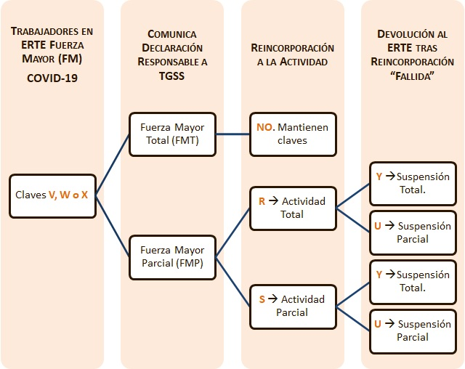
Evidentemente aquellos trabajadores que no partiesen de una situación V, W o X no tendrán derecho a exoneración y consecuentemente no podrán modificar su tipo de actividad para la aplicación de las claves R y S.

RECUERDE:
- V - Suspensión Total ERE. COVID-19.- Identifica trabajadores durante los períodos de suspensión de su contrato de trabajo desde el inicio de su situación de suspensión del contrato de trabajo hasta la finalización de dicha suspensión.
- W - Suspensión Parcial ERE. COVID-19.- Identifica trabajadores durante los períodos de reducción de su jornada de trabajo desde el inicio de esta situación de reducción hasta la finalización de dicha reducción.
- X - Suspensión Parcial ERE + Huelga COVID-19.- Identifica trabajadores durante los períodos de reducción de su jornada de trabajo superpuestos con períodos de huelga legal parcial desde el inicio de esta situación de reducción hasta la finalización de dicha situación de huelga legal parcial.
- R - Trabajador Activo Total Proc.Susp.ERE COVID-19.- Identifica trabajadores que pasen de una situación de suspensión de su contrato de trabajo o de reducción de jornada por figurar incluidos en un ERTE, a una situación de actividad total conforme a su contrato de trabajo. Se aplicará, en consecuencia, tanto a trabajadores contratados a tiempo completo como a trabajadores a tiempo parcial, siempre y cuando hayan reiniciado su actividad completamente.
- S - Trabajador Activo Parcial Proc.Susp.ERE COVID-19.- Identifica trabajadores que pasen de una situación de suspensión de su contrato de trabajo o de reducción de jornada por figurar incluidos en un ERTE, a una situación de actividad parcial conforme a su contrato de trabajo. Se aplicará, en consecuencia, tanto a trabajadores contratados a tiempo completo como a trabajadores a tiempo parcial, siempre y cuando hayan reiniciado su actividad parcialmente y, en el caso, de los trabajadores que se mantengan con una reducción de jornada, que hayan incrementado la jornada trabajada respecto de la precedente.
Como ha podido comprobar el lector, lo que inicialmente se había pensado como una Declaración Responsable por parte del empresario donde debía justificar los motivos que mostrasen que su situación es de Fuerza Mayor Total -FMT- o Parcial -FMP-, en la práctica se ha convertido en la mecanización informática a través del Sistema RED de dos opciones entre las que elegir (códigos 58 -FMT- o 59 -FMP), aunque ello no exima de la responsabilidad que pudiera derivarse de tal elección si no fuese acorde con la realidad.

